岡山県にゆかりがある

首都圏企業経営者等が

販路開拓を応援します！

第16回岡山ビジネスサポーターズ・ミーティング

プレゼンテーション企業募集中

**岡山県と公益財団法人岡山県産業振興財団では、首都圏で業務展開をしている岡山ビジネスサポーターズへ　　　新商品・新サービスをプレゼンテーションする企業を募集します。**

平成３０年

**10月10日(水)**

15：30～18：00

（交流会　18:10～）

　マッチング会では岡山ビジネスサポーターズに　　対し、新商品・新サービスをプレゼンし、後日、商品改良や販路についてのアドバイス、新たな販路の紹介をいただきます。

* + 「岡山ビジネスサポーターズ」とは、首都圏在住の岡山県にゆかりの　　ある企業経営者及び岡山県内に本社を置き、首都圏でも業務展開をしている企業等がメンバーとなり、岡山県の中小企業に対しアドバイスや 販路紹介等のサポートを行っている会です。

TKP赤坂駅カンファレンスセンター　14階

（東京都港区赤坂2-14-27）

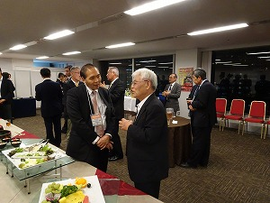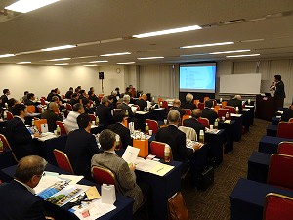

内　　容

* 岡山県企業講演
* マッチング会（プレゼンテーション）  
  ※プレゼンテーションは1社15分程度

お　申　込　方　法

* 参加をご希望の方は下記ホームページから申請書をダウンロードし、お申込み締切りまでに企業案内・商品案内とあわせ郵送か持参にてお申し込みください。

ダウンロードホームページ**http://www.optic.or.jp/okayama-ssn/event_detail/index/1548.html**

お申込み締切り　平成３０年８月1日（水）17時必着

* ご提出いただいた申請内容にて書類審査し、プレゼンテーションを行っていただく方を選考いたします。また、事前に専門家によるプレゼンテーション研修を実施します。詳しくは担当者までお問い合わせください。

お申込み・お問い合わせ先

〒701-1221 　岡山県岡山市北区芳賀5301　テクノサポート岡山

公益財団法人岡山県産業振興財団　ものづくり支援部　取引支援課　（担当：小西・亀田）

TEL：086-286-9670　　FAX：086-286-9671　E-メール：torihiki@optic.or.jp